คู่มือการติดตั้งและคู่มือการใช้โปรแกรม
ระบบจดจำป้ายทะเบียนรถยนต์
CAR PLATE LICENSE RECOGNITION SYSTEM

นายปรัชญา อำพันสุข
นายสุทธิกิตติ์ พูนธนาทรัพย์

ปริญญานิพนธ์นี้เป็นส่วนหนึ่งของการศึกษาตามหลักสูตรปริญญาวิศวกรรมศาสตร์บัณฑิต
ภาควิชาวิศวกรรมคอมพิวเตอร์
คณะวิศวกรรมศาสตร์
สถาบันเทคโนโลยีพระจอมเกล้าเจ้าคุณทหารลาดกระบัง
ปีการศึกษา 2547

ความต้องการของระบบทางด้านซอฟท์แวร์

- โปรแกรม MVTEC HALCON 7.0 ( http://www.mvtec.com ) ซึ่งเป็น library ในการทำ image processing

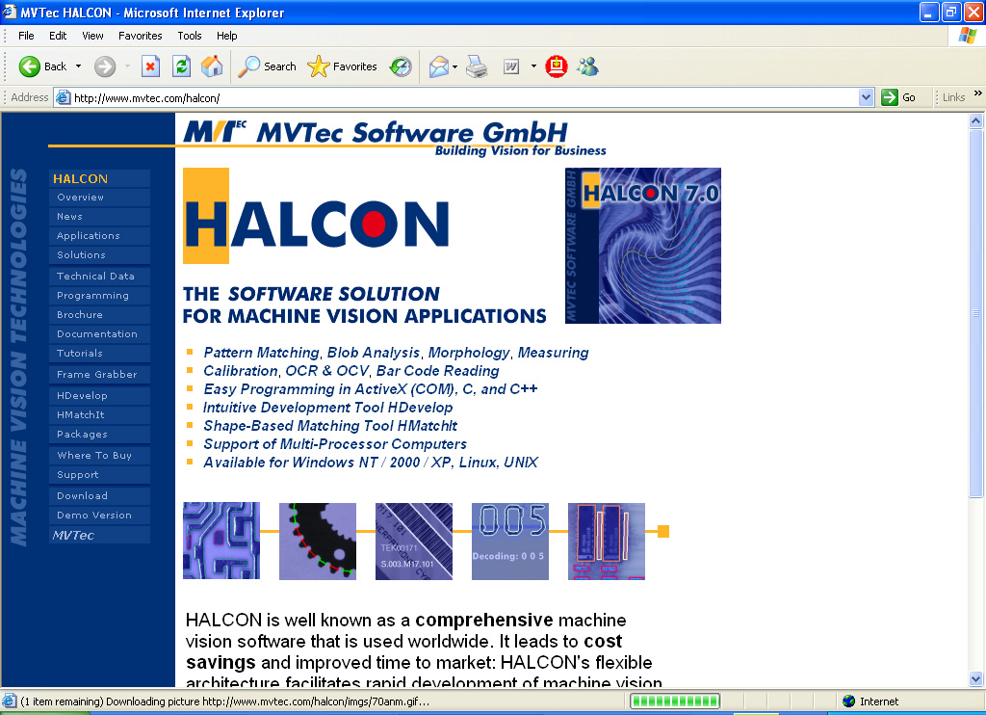

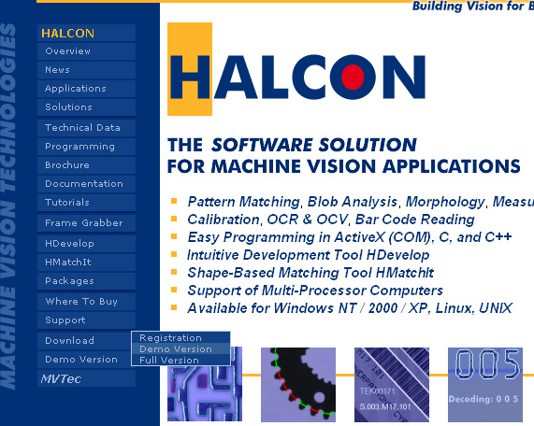

- โปรแกรม VIDEO CAPX ซึ่งเป็น library ( http://www.fathsoft.com ) ในการติดต่อกับกล้อง Digital Video
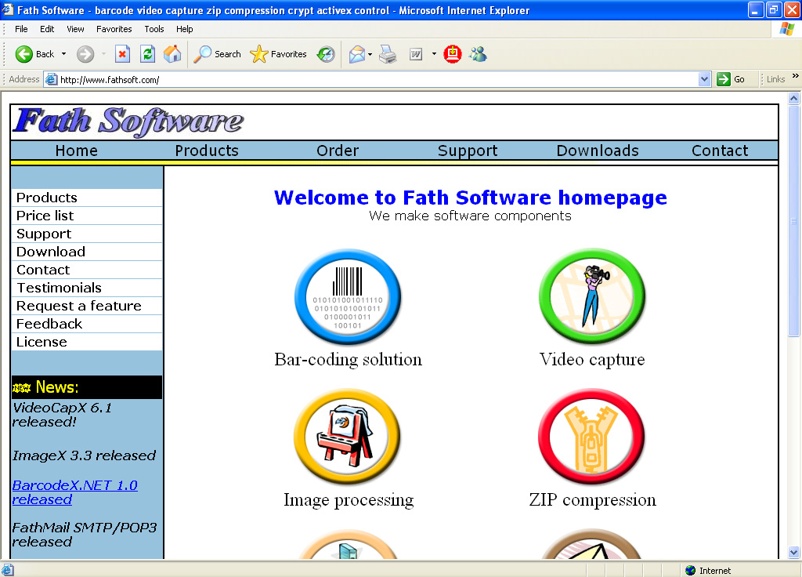

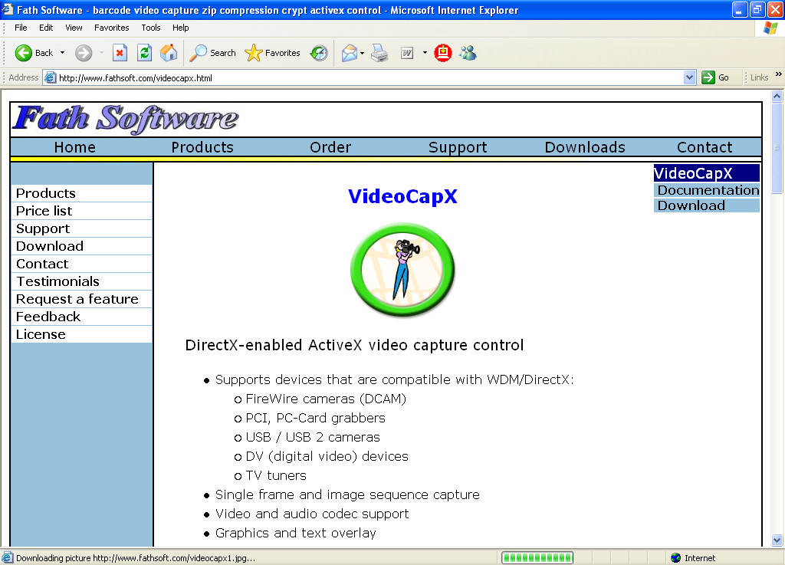

- Windows 98/2000/XP
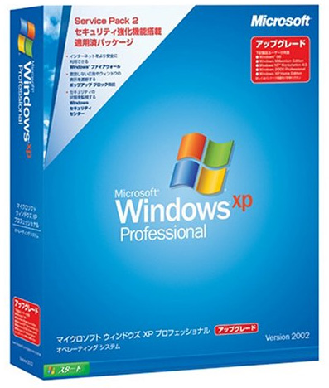

ความต้องการของระบบทางด้านฮาร์ดแวร์
Pentium or compatible CPU, min. 50 MB free disk space, min. 64 MB main memory

ขั้นตอนการติดตั้งโปรแกรม
Unzip file Platerecognition.zip เปิดไฟล์ Platerecognition.exe

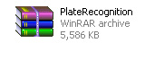

กดที่ plate recognition เป็นการเปิด program

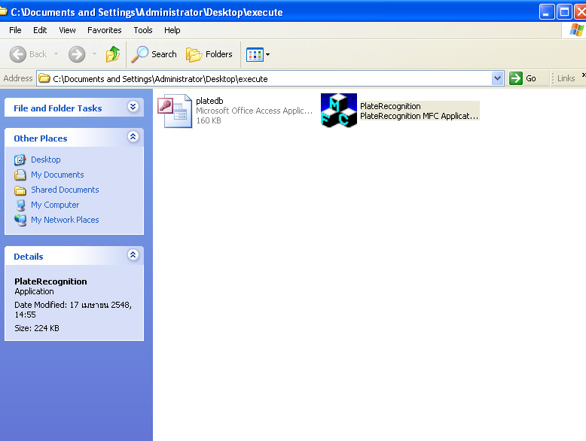

ขั้นตอนการใช้งานโปรแกรม

โปรแกรมมี 2 โหมด คือ Online Mode และ Offline Mode ใน Online Mode จะเป็นการทำงานแบบ real time จะถ่ายภาพและประมวลผลโดยทันที ส่วน Offline Mode จะเป็นการประมวลผลจากภาพถ่ายที่เก็บไว้ในเครื่อง

โดย Online Mode สามารถติดต่อกับกล้อง Digital Video โดยการกดปุ่ม Connect DV หาก

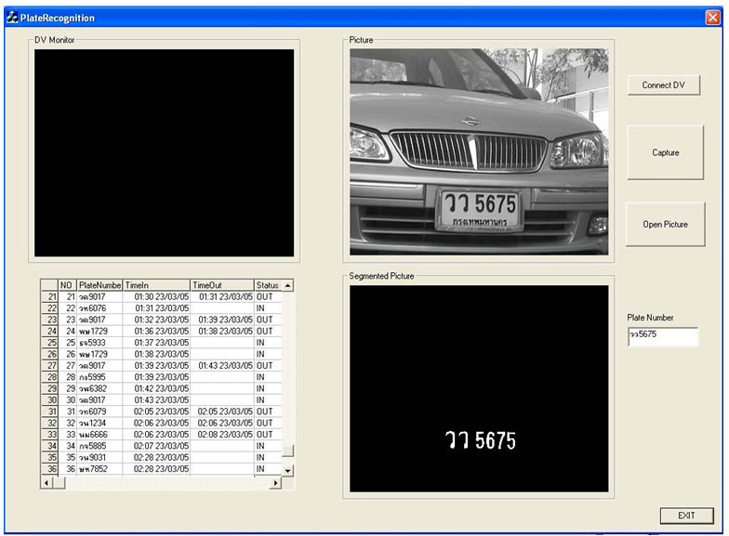

สำเร็จภาพจากกล้อง Digital Video จะปรากฎที่ช่อง DV Monitor หลังจากนั้นเมื่อต้องการ Capture และทำการประมวลผลภาพที่ Capture ได้ ทำได้โดย กดปุ่ม Capture ภาพที่ Capture ได้จะปรากฎในช่อง Picture และภาพที่ทำการ Segment หาส่วนที่เป็นป้ายทะเบียนจะปรากฎในช่อง Segmented Picture
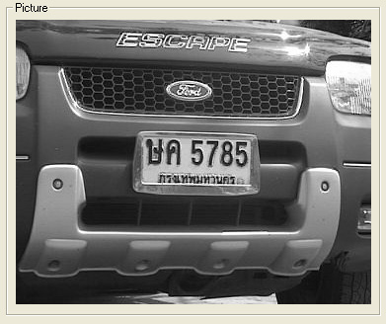

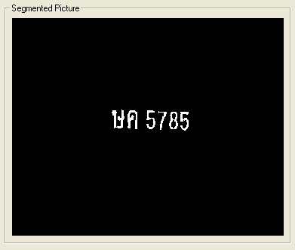

ส่วนหมายเลขทะเบียนที่ทำการประมวลผลได้จะปรากฎนาช่อง Plate Number

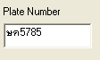

ส่วน Offline Mode ทำได้โดยการกดปุ่ม Open Picture จะปรากฎ Open Dialog สำหรับการเลือกไฟล์ภาพที่ต้องการทำการประมวลผลให้เลือก

